----------------------------------------------------------------
回执
姓名 | 单位 | 职务 | 手机
联 系 人：刘炜芸 13917626979；李阳 15618650177。
邮箱地址：Lj_zwh@163.com
地图：
上海建工大厦（上海市虹口区东大名路666号）
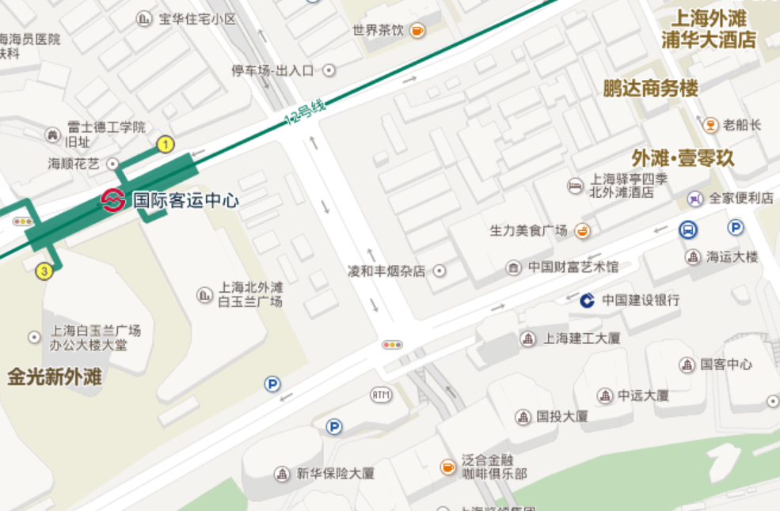
东大名路666号

